ДЕПАРТАМЕНТ ОБРАЗОВАНИЯ ГОРОДА МОСКВЫ
ГОСУДАРСТВЕННОЕ БЮДЖЕТНОЕ ОБЩЕОБРАЗОВАТЕЛЬНОЕ
УЧРЕЖДЕНИЕ ГОРОДА МОСКВЫ
«ШКОЛА № 41 имени Григория Алексеевича Тарана»

119027 г. Москва, ул. Большая Внуковская, дом 4 e-mail: 41@edu.mos.ru
тел.:736-11-10, факс:736-11-10 http://www.sch41.mskоbr.ru

Консультация
Тема: «Живительная сила воды».

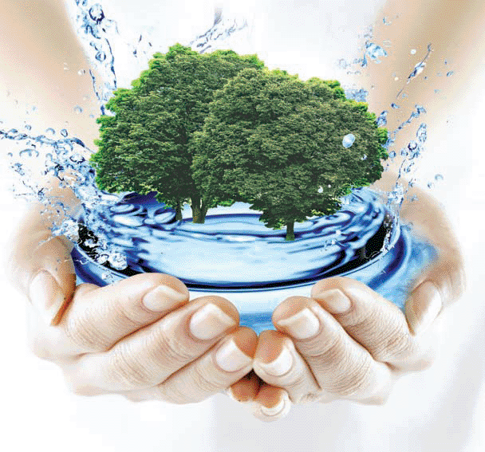

Выполнила: инструктор по физической культуре (плавание) –
Чугунова Лидия Александровна

Сказать, что вода – один из важнейших компонентов жизни, значит не сказать ничего. Вода – это сама жизнь, так как в ней и зародилась. Возможно, поэтому вода обладает уникальной живительной силой, дает молодость как нашей коже, так и душе. Все живое на Земле – от самой примитивной амебы до сухого кустарника пустыни на три четверти состоит из воды. Она проста и загадочна одновременно. Таинственна и неповторима. Это стихия, которая питает и очищает все, к чему прикасается.
Живая клетка содержит от 70 до 80 % воды, более активные органы нашего организма содержат еще больше воды (головной мозг, в среднем – 79, 8%).
Человеческий эмбрион состоит из воды на 95%, взрослый организм человека в среднем на 70%, а пожилой человек лишь на 55-57%. Вывод простой: с возрастом организм человека теряет способность удерживать жидкость. А значит «без воды и не туды, и не сюды».
Вода – самое распространенное, самое уникальное и удивительное вещество в природе. Среди всех веществ, присутствующих на земле, вода благодаря своим особым физическим, химическим и квантово-механическим свойствам занимает исключительное положение в природе и играет особую роль в существовании органической жизни. Не смотря на свой, казалось бы простой химический состав, вода – одно из самых загадочных и «аномальных» веществ на Земле. Достаточно упомянуть, что это единственное химическое вещество, которое существует в условиях нашей планеты в трех состояниях – газообразном, жидком и твердом.
Чем глубже наука изучает свойства этого удивительного, полного загадок и невероятных свойств вещества, тем больше возникает нерешенных вопросов и тонкостей, требующих не только самых совершенных методов исследований, но также пересмотра некоторых, казалось бы "незыблемых" постулатов квантовой механики, межмолекулярных и межатомных взаимодействий, химии и физики водных растворов. Еще академик Н.Н. Семенов писал "Чем глубже ученые постигали природу воды, тем больше убеждались в оригинальности ее поведения, в неочевидности ее свойств, в новых, еще не до конца раскрытых, ее структурных особенностях".
Для нас важно, что вода жизненно необходима для организма, так как принимает участие в таких процессах, как регуляция темпиратуры тела, расстворение минеральных солей, транспортировка питательных веществ внутри тела, вывод продуктов обмена и т.д.
Вся Вода на планете имеет энергоинформационную составляющую.
Эта тонкоматериальная часть воды, является памятью воды, именно она управляет перестроением особых структур воды – кластеров.
Вода, состоящая из множества кластеров различных типов, образует иерархическую пространственную жидкокристаллическую структуру, которая может воспринимать и хранить большие объемы информации и это одна из функций Воды на Земле.
Мировой Океан — хранитель огромного объема информации, т.к. его воды состоят из вод всех водных источников планеты, начиная от маленького ручейка, и заканчивая океанами. Он хранит в своих кластерах всю информацию, с которой соприкасался своими водами.
Ученые считают, что вода, являясь программируемым продуктом, способна как воспринимать, накапливать, так и передавать информацию, и даже реагировать на характер мыслей. То есть, она может быть как исцеляющей, так и разрушающей силой, внутри нас, в зависимости от наших собственных мыслей. Если так, значит, некоторые заболевания мы провоцируем сами, поскольку организм состоит на 70 % из воды. На сегодняшний день теория об информационной памяти воды уже доказана. Уникальные свойства воды, - воспринимать и передавать негативную или позитивную информацию могут способствовать как возникновению болезни, так и поддержанию здоровья.
Озера, водоемы, реки и ручьи обладают уникальным свойством уносить с собой боль, обиды, горечь и страхи находящегося рядом с ними человека. Это происходит благодаря способности воды передавать принимать и передавать информацию. Именно поэтому, неосознанно, полноценный отдых человек получает находясь у воды.
Как только не называют воду в народе: и «матушкой», и «целительницей», и «кудесницей», «божьей благодатью», «соком жизни», «природным доктором».
Еще жители Древнего Рима говаривали: «Исцеление ищи в ваннах...» С тех пор прошло много времени, а методы лечения водой с каждым новым веком видоизменялись и усовершенствовались. Каждый век, заново открывая для себя целительные свойства воды, находил миллионы способов ее применения.
Таким важным способом применения воды для поддержания полноценного здоровья – является плавание.
Физиологической основой плавания является благотворное воздействие быстро чередующихся движений и разнообразное воздействие воды, связанное с ее физическими, термическими, химическими и механическими свойствами на организм человека. Плавание:
- Способствует формированию и укреплению скелета;
- Укрепляется опорно-двигательный аппарат (за счет увеличения работоспособности и силы мышц в безопорном положении);
- Особое положение тела оказывает благоприятное воздействие на центры головного мозга (укрепляется нервная и сердечно-сосудистая системы);
- Повышается функциональная устойчивость вестибулярного аппарата;
- Большой расход энергии и разница темпиратур регулируют обмен веществ и поддерживают оптимальное соотношение мышечной и жировой массы;
- Закаливание организма;
- Лучшая тренировка дыхательной системы;
- Развитие всех физических качеств (особенно выносливости);
- Нормализация секреторной, моторной, всасывающей функций органов пищеварения;
- Улучшает кожное дыхание и укрепляет саму кожу;
- Лучший лекарь всех заболеваний опорно-двигательного аппарата и других систем организма.
Все водные процедуры типа купания, обливания, плавания, игры и развлечения в воде способствуют оздоровлению людей, но особенно полезны для детей.
Вода – необходимое условие существования всех живых организмов на планете Земля. Вода – одна из самых насущных потребностей человека. Без воды человек может прожить лишь 2-3 дня, а вот без еды можно протянуть почти 3 месяца.
Если учесть, что 75% пресной воды "заморожено" в горных ледниках и полярных шапках, еще 24% находится под землей в виде грунтовых вод, а еще 0.5% "рассредоточено" в почве в виде влаги, то получается, что на наиболее доступный и дешевый источник воды - реки, озера и прочие наземные водоемы приходится чуть больше 0.01% мировых запасов воды. Принимая во внимание то значение, которое вода имеет для жизнедеятельности человека и всего живого на Земле, приведенные цифры наглядно подтверждают истину: самые ценные ресурсы - водные.
Более 3,4 миллиона человек умирают каждый год от некачественной воды, отсутствия санитарии и гигиены (развивающиеся страны).
Отсутствие доступа к чистой воде и санитарии убивает много детей ежегодно.
780 миллионов человек не имеют доступа к улучшенным источникам воды.
Все больше людей имеют мобильные телефоны, чем туалет, отвечающий гигиеническим нормам (и вообще, туалет).
В Европе и Америке во время пятиминутного душа человек расходует больше воды, чем средний человек из бедных, развивающихся стран использует за весь день.
Мы должны помнить об этом и ценить возможность детей в нашей стране полноценно расти и развиваться, пользоваться возможностью учиться плавать в детских учреждениях и плавательных бассейнах, и иметь достаточный доступ к чистой воде.
Ежегодно 22 марта мир отмечает день водных ресурсов. Этот малоизвестный праздник был установлен Генеральной Ассамблеей ООН для того, что бы напомнить всем людям о важности этого вещества. Кажется, что ничего нового мы уже не узнаем о воде, однако она таит в себе еще миллионы загадок, ученые каждый день открывают интересные и неизвестные факты о ней.

Список использованной литературы:
- А.А.Чеменева, Т.В. Столмакова Система обучения плаванию детей дошкольного возраста.
- М.Д. Маханева, Г.В.Баранова Фигурное плавание в детском саду.
Информация интернет носителей:
- http://www.uhlib.ru/zdorove/spa_terapija/p2.php
- http://gusarov596.ru/novosti/voda-zhivitelnaya-sila/
- http://www.26poliklinika.by/water_power
- http://plavanieinfo.ru/polza-plavaniya.html
- http://all-about-water.ru/
- http://100facts.ru/interesnye-facty-o-vode.html
- http://www.water.ru/bz/likbez/aboutw.shtml
- http://plavanieinfo.ru/polza-plavaniya.html

